รายงานการปฏิบัติราชการประจำ เดือน พฤศจิกายน ๒๕๖7
ประจำปีงบประมาณ พ.ศ. ๒๕๖8
สถานีตำรวจภูธรหนองปลิง
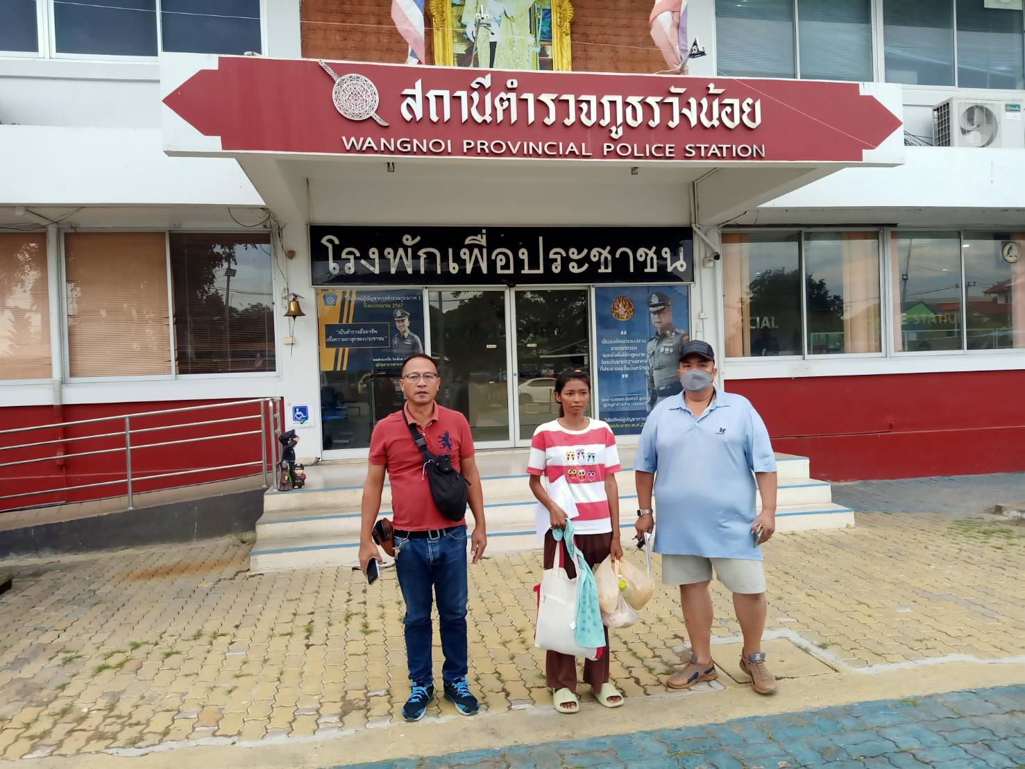
วันที่ ๑ พฤศจิกายน ๒๕๖๗ จับกุมนางสาววี ตามหมายจับศาลจังหวัดพิจิตร ที่ จ.175/2567 ลง 30 พ.ค. 2567 ข้อหา "ร่วมกันฉ้อโกงประชาชน"

วันที่ ๓ พฤศจิกายน ๒๕๖๗: เวลาประมาณ ๑๒.๓๐ น. จับกุมนายชา ข้อหาลักทรัพย์พระเครื่อง (สถานที่จับกุม: ตลาดนัดหน้าค่ายฯ, ของกลาง: พระเครื่อง ๑ องค์
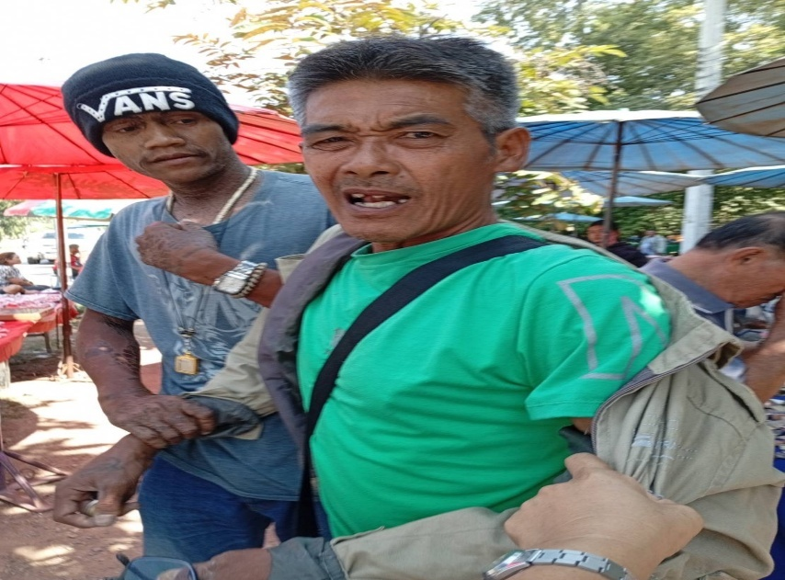

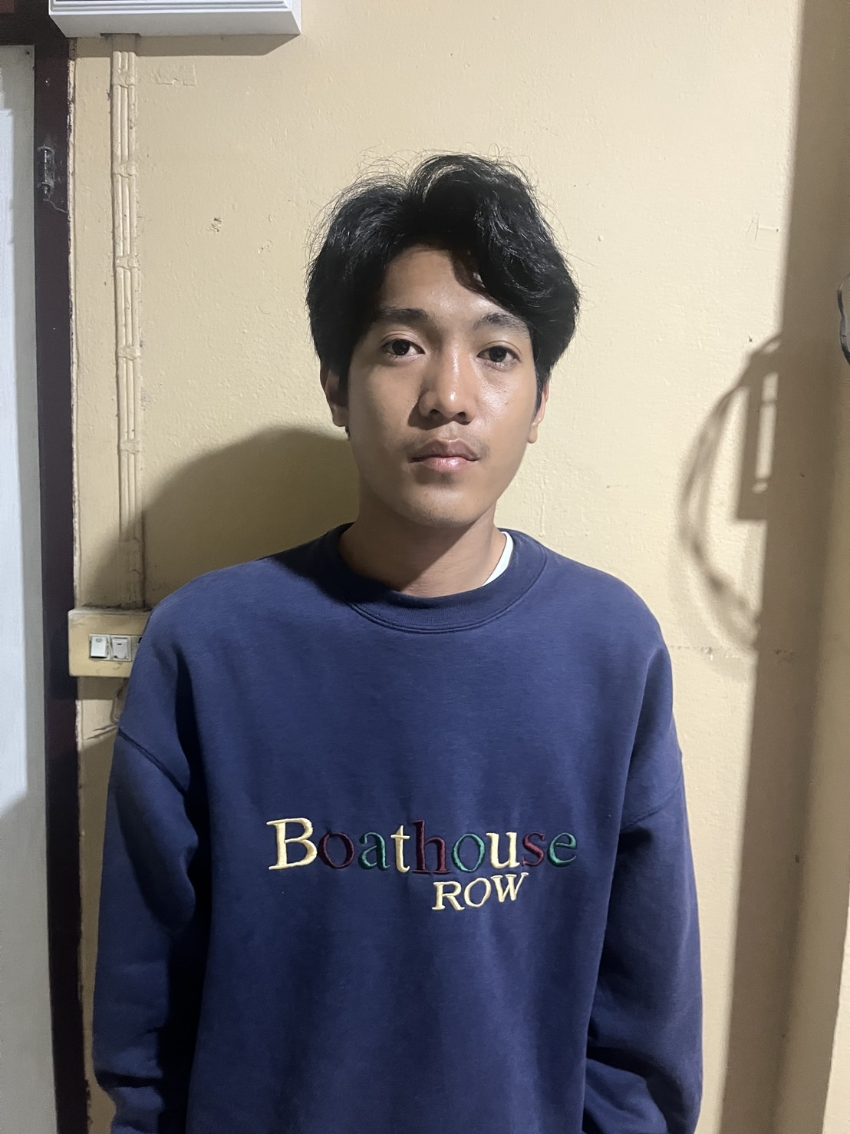
วันที่ ๔ พฤศจิกายน ๒๕๖๗: เวลาประมาณ ๒๓.๕๐ น. จับกุมนายโก ข้อหามีอาวุธปืนและเครื่องกระสุนปืนโดยไม่ได้รับอนุญาต (สถานที่จับกุม: ถนนสายเลี่ยงเมืองนครสวรรค์, ของกลาง: อาวุธปืนสั้น ๑ กระบอก, เครื่องกระสุนปืน, กระเป๋าสะพายข้าง)

วันที่ ๖ พฤศจิกายน ๒๕๖๗ จับกุมนาย ทศ ตามหมายจับศาลจังหวัดนครสวรรค์ ที่ ๔๒๙/๒๕๖๗ ลง ๒๖ มิ.ย. ๒๕๖๗ ข้อหา "ทำร้ายร่างกายผู้อื่นฯ"
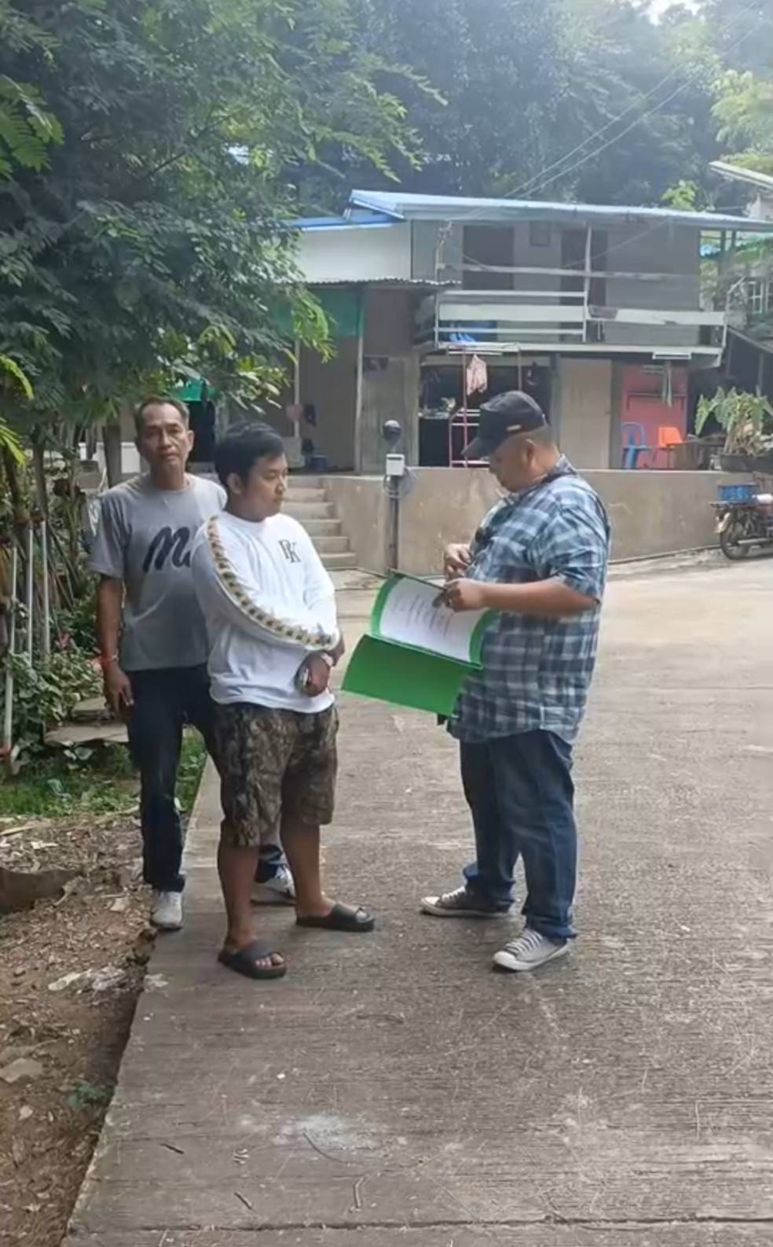

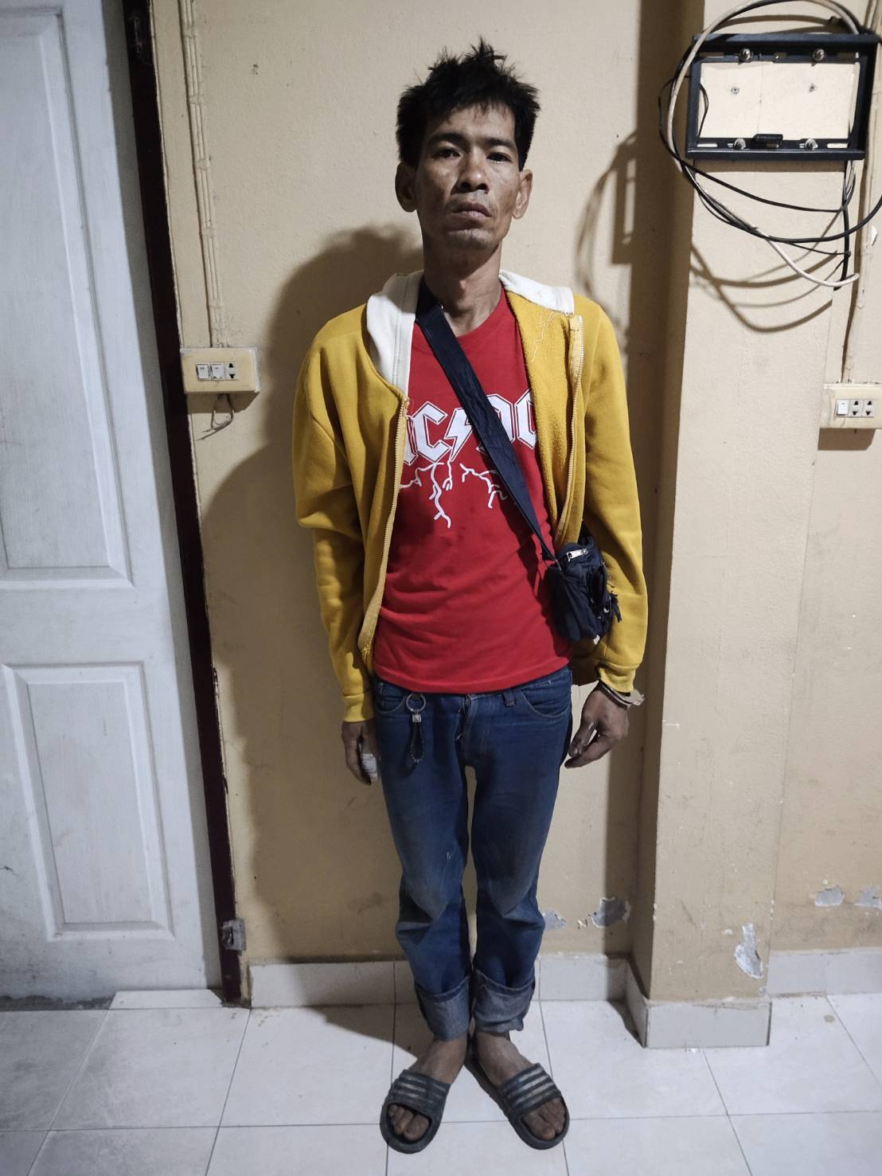
วันที่ ๗ พฤศจิกายน ๒๕๖๗: เวลาประมาณ ๑๙.๓๐ น. จับกุมนายวิ สถานที่จับกุม ถนนสายนครสวรรค์-ชุมแสง ข้อหามียาบ้าไว้ในครอบครองและเสพยาเสพติด ของกลายาบ้าจำนวน 16 เม็ด

วันที่ ๙ พฤศจิกายน ๒๕๖๗ เวลาประมาณ ๐๗.๔๕ น. จับกุมนายฮ. ข้อหาเป็นบุคคลต่างด้าวไม่แสดงบัตรประจำตัว (สถานที่จับกุม: ริมถนนสายนครสวรรค์ - ท่าตะโก, ไม่มีของกลาง)
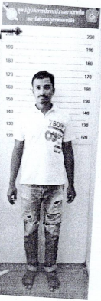
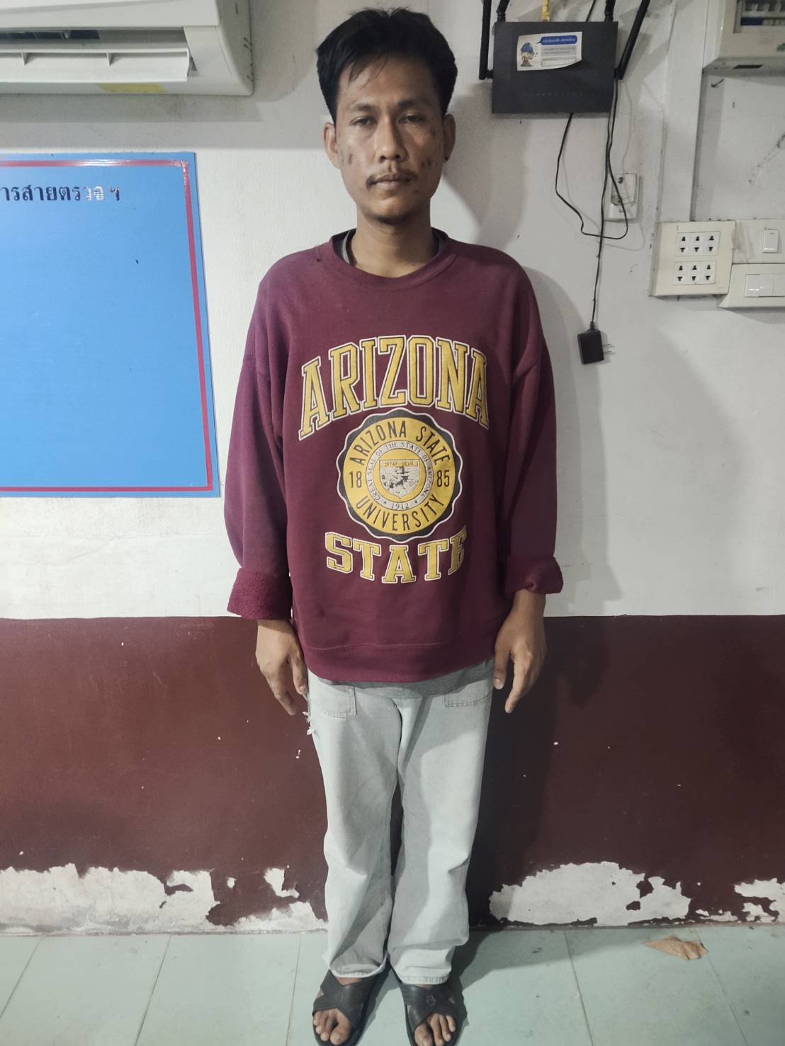
วันที่ ๑๑ พฤศจิกายน ๒๕๖๗: เวลาประมาณ ๑๙.๓๐ น. จับกุมนายศ. ข้อหามียาบ้าไว้ในครอบครองและเสพยาเสพติด (สถานที่จับกุม: ไม่ระบุ, ของกลาง: ยาบ้า 4 เม็ด)

วันที่ ๑๒ พฤศจิกายน ๒๕๖๗: เวลาประมาณ ๑๓.๒๐ น. จับกุมนาย พ ข้อหาจำหน่ายยาบ้า (สถานที่จับกุม บ้านหนองอำโพ ของกลาง: ยาบ้า 15 เม็ด)
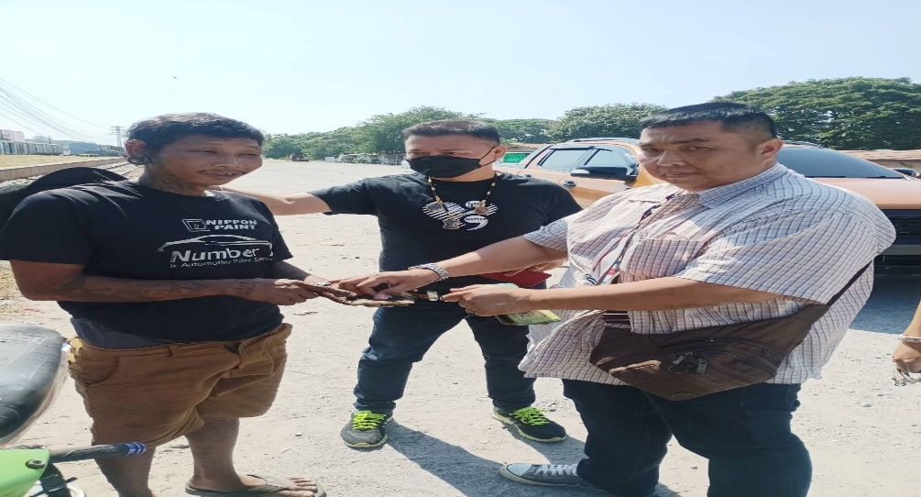

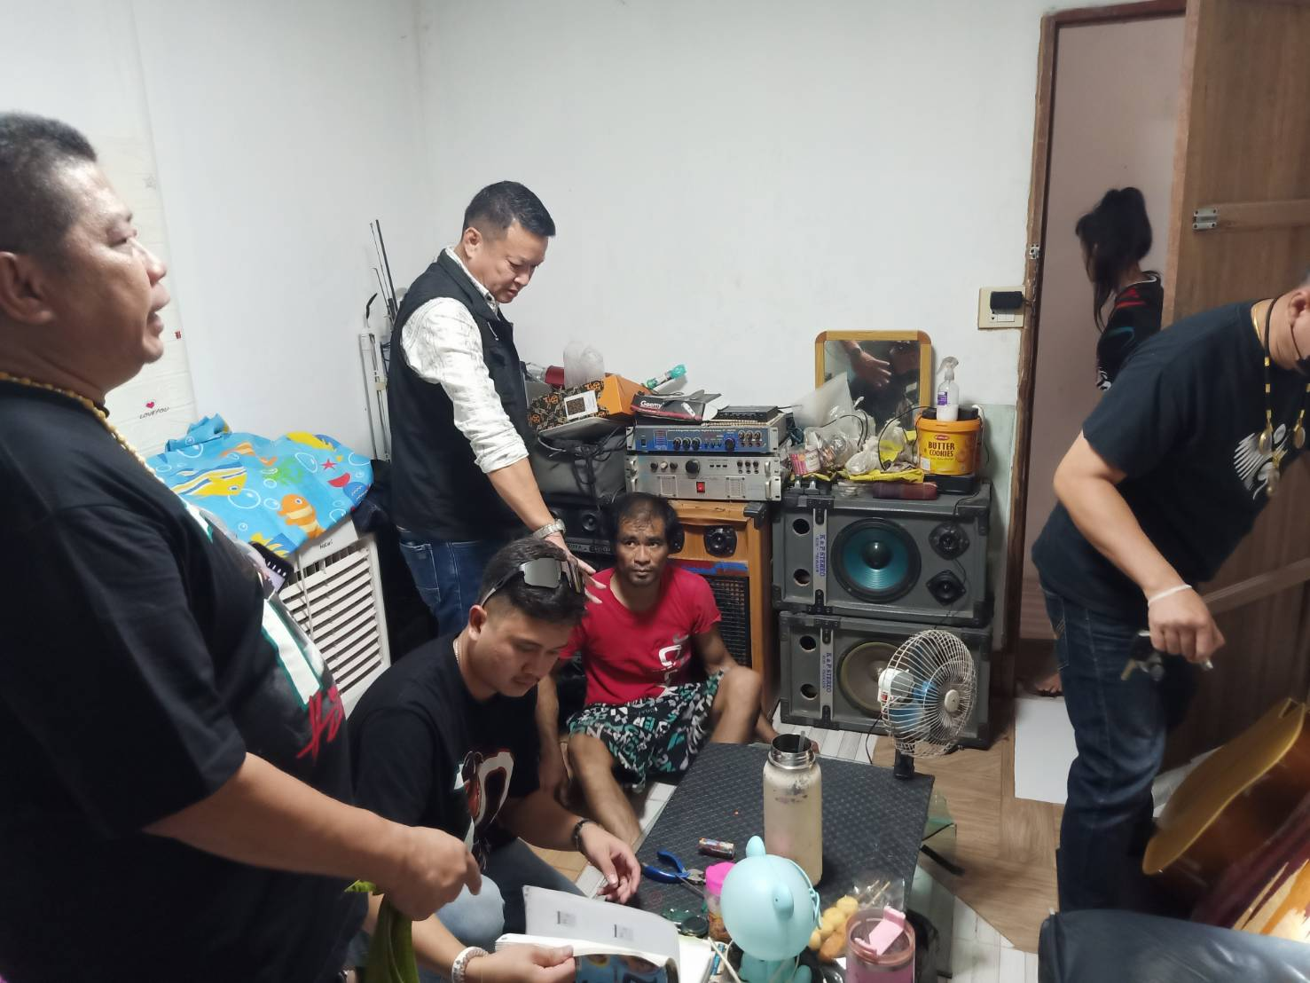
วันที่ ๑๒ พฤศจิกายน ๒๕๖๗ เวลาประมาณ ๑๓.๔๕ น. จับกุมนายจักร ข้อหามียาบ้าไว้ในครอบครอง (สถานที่จับกุม: ไม่ระบุ, ของกลาง: ยาบ้า ๑ เม็ด)

๑๓ พฤศจิกายน ๒๕๖๗: เวลาประมาณ ๐๓.๐๐ น. จับกุมนาย ผ และนางสาวม. ข้อหาร่วมกันครอบครองเครื่องกระสุนปืน (สถานที่จับกุม: ถนนสายเลี่ยงเมืองนครสวรรค์, ของกลาง: เครื่องกระสุนปืนขนาด 7.62x54 มม. จำนวน 966, เครื่องกระสุนปืนขนาด 7.62x54 มม. จำนวน 251,เครื่องกระสุนปืนขนาด 40 มม.ใข้ยิงสำหรับยิงเครื่องระเบิด M79 จำนวน 6 นัด, รถยนต์, โทรศัพท์มือถือ)
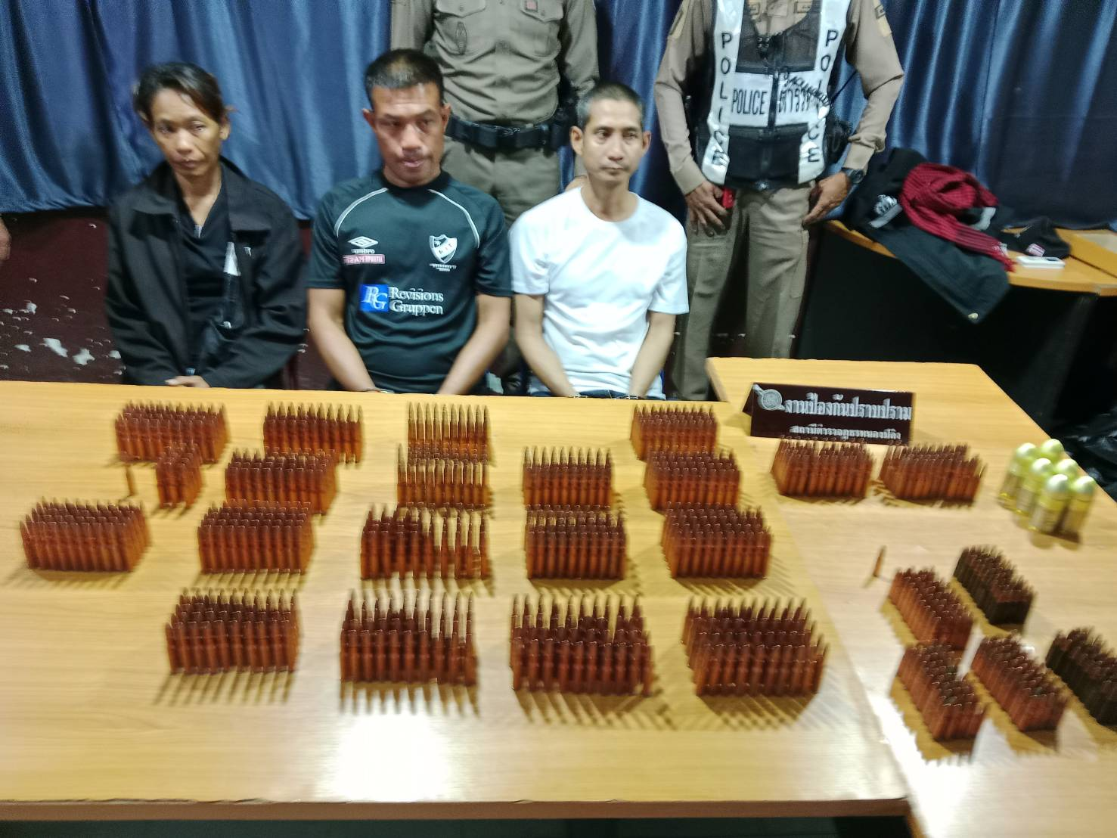

๑๔ พฤศจิกายน ๒๕๖๗: เวลาประมาณ ๐๔.๕๒ น. จับกุมนายทวี ข้อหาเสพยาเสพติด (สถานที่จับกุม: ถนนสายเลี่ยงเมืองนครสวรรค์, ไม่มีของกลาง)
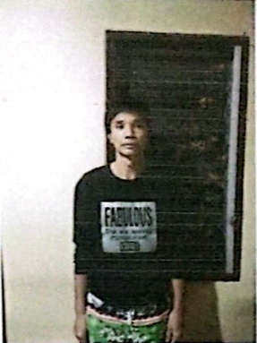

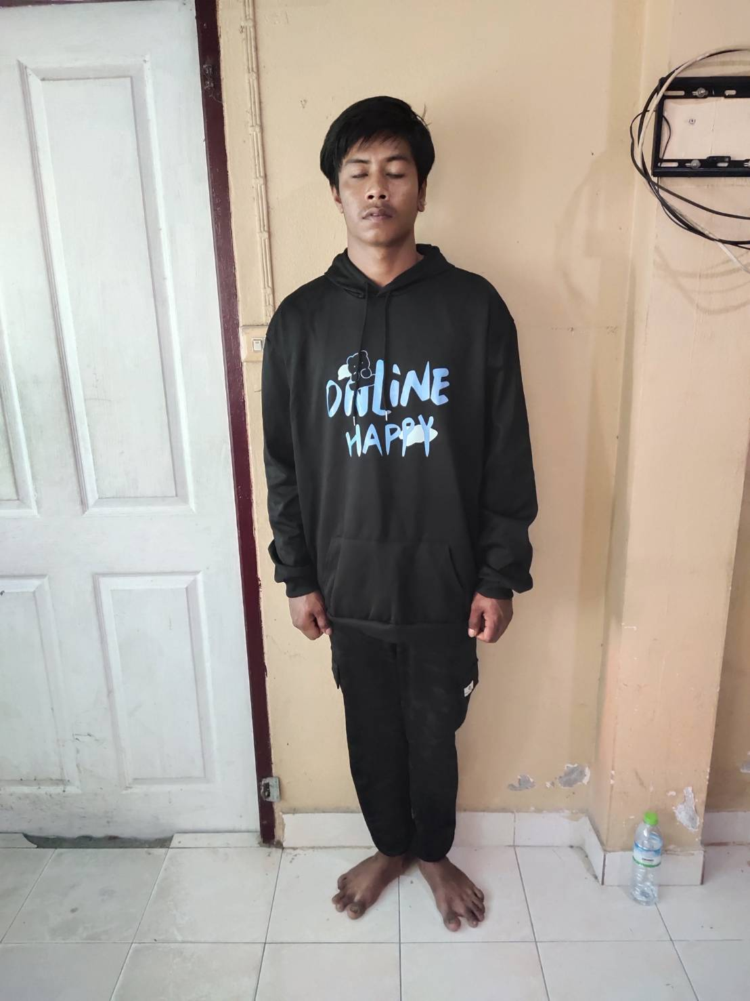
วันที่ ๒๕ พฤศจิกายน ๒๕๖๗: เวลาประมาณ ๑๑.๐๐ น. จับกุมนายมาว สัญชาติเมียนมา ข้อหาเป็นบุคคลต่างด้าวเข้ามาและอยู่ในราชอาณาจักรโดยไม่ได้รับอนุญาต (สถานที่จับกุม: ถนนสายนครสวรรค์-ท่าตะโก ไม่มีของกลาง)

วันที่ ๒๕ พฤศจิกายน ๒๕๖๗ เวลาประมาณ ๑๓.๐๐ น. จับกุมนาย พ. ตามหมายจับศาลจังหวัดพิจิตร ที่ ๑๗๑/๒๕๖๗ ลงวันที่ ๓๐ พฤษภาคม ๒๕๖๗ (สถานที่จับกุม: สถานีรถไฟจังหวัดนครสวรรค์, ไม่มีของกลาง)

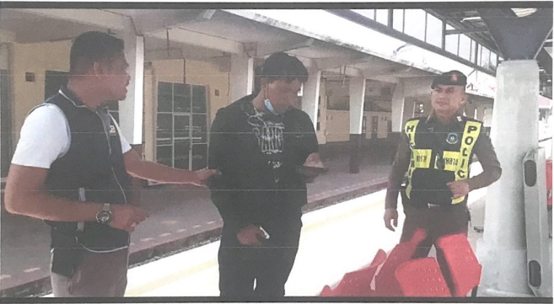

วันที่ ๒๖ พฤศจิกายน ๒๕๖๗: เวลาประมาณ ๑๔.๓๐ น. จับกุมนาย น. ข้อหาเล่นการพนันออนไลน์ (สถานที่จับกุม: ไม่ระบุ, ของกลาง: โทรศัพท์มือถือ), เวลาประมาณ ๑๕.๑๕ น. จับกุมนายโอบาฯ ข้อหาเป็นบุคคลต่างด้าวอยู่ในราชอาณาจักรโดยไม่ได้รับอนุญาต (สถานที่จับกุม: ไม่ระบุ, ไม่มีของกลาง)
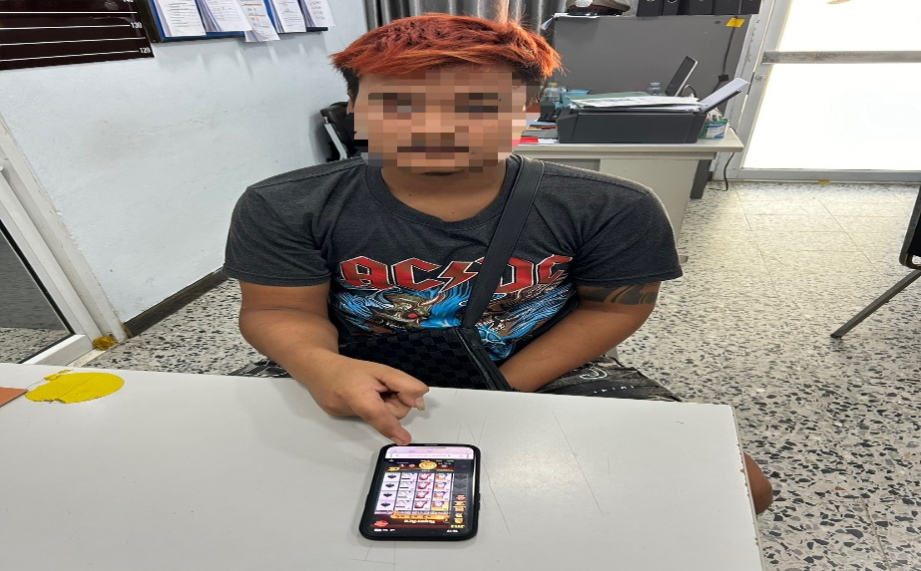

วันที่ ๒๖ พฤศจิกายน ๒๕๖๗: เวลาประมาณ ๑๙.๓๐ น. จับกุมนางสาวป. ตามหมายจับศาลจังหวัดพิจิตร ที่ จ.๔๔๗/๒๕๖๗ ลง ๑๙ ก.ย. ๒๕๖๗ ข้อหา "ร่วมกันฉ้อโกงประชาชน" (สถานที่จับกุม: ลานจอดรถร้านอาหาร ต.แม่กา อ.เมือง จ.พะเยา, ไม่มีของกลาง)
